Новостроек в Москве и Подмосковье хватит до 2020 года

Аналитики ЦИАН посчитали, сколько нужно времени, чтобы продать все новостройки в Московском регионе по их сегодняшним темпам продаж. Если смоделировать ситуацию, что выход нового предложения на первичный рынок Московского региона прекратится, то для реализации всех нераспроданных объемов застройщиков, потребуется практически два года (20 месяцев). Сильнее всего затоваривание рынка выражено в Москве в старых границах (33 месяца); в Московской области для реализации остатков нужно 18 месяцев, а в Новой Москве – 8 месяцев.
Рекордные объемы предложения продолжают давить на рынок. Улучшение макроэкономической конъюнктуры и растущий спрос (Росреестр практически каждый месяц фиксирует рекордное число сделок в Москве) не приводят к росту даже экспонируемых цен, а средняя цена лота и вовсе снижается. Покупательский интерес все сильнее концентрируется в ограниченном наборе ЖК-лидеров, что потенциально может негативно сказаться на финансовых показателях большинства застройщиков и устойчивости рынка в целом.
____________________________________________________________________________________
В Московском регионе в начале июля 2017 года в активном предложении* (см. термины и определения в конце текста) от застройщиков находится 137 тыс. лотов. Значимая часть этого предложения приходится на объекты, сданные в эксплуатацию (31,5 тыс. лотов). В строящихся корпусах 170 тыс. лотов уже продано, 108 тыс. лотов выставлено в активную реализацию, а 91 тыс. лотов находится в резервах застройщиков. Т.о., в нереализованных остатках находится 230 тыс. лотов (31,5+108+91). Средние темпы продаж за последние 6 месяцев составили 2 465 лотов в месяц в Москве, 1 638 в Новой Москве и 7 690 в Московской области (использована статистика Росреестра и расчеты ЦИАН по темпам продаж по отдельным ЖК). Т.о., для реализации всех остатков в строящихся корпусах в Москве потребуется 33 месяца, в Новой Москве 8 месяцев, в МО 18 месяцев (в расчете принято обоснованное допущение, что темпы продаж в готовых корпусах близки к темпам продаж в строящихся).
Рис. 1. Расчет баланса лотов на первичном рынке Московского региона на начало июля 2017 (Расчеты ЦИАН)
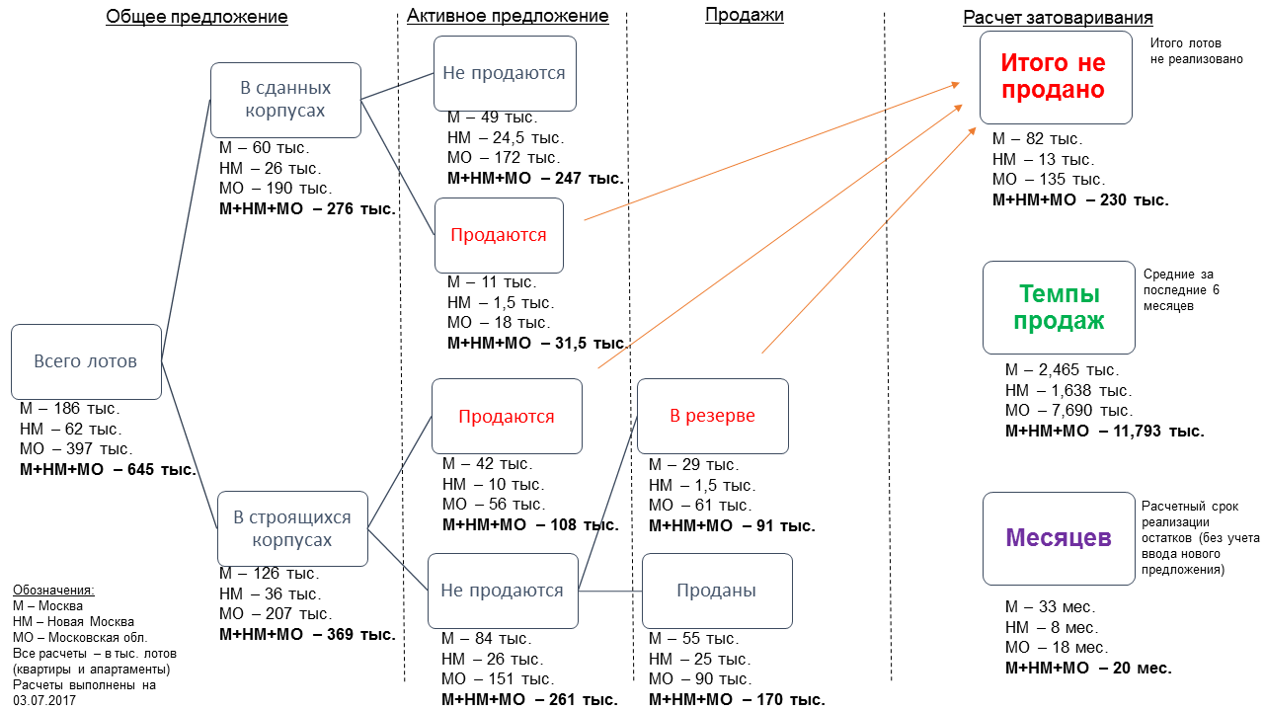

Большой объем предложения (соответствующий 2-3-летнему объему продаж), нависающий над рынком, неизбежно приводит к его стагнации. Рост числа сделок в новостройках Москвы (в январе-мае 2017 число регистраций ДДУ выросло на 70% по сравнению с аналогичным периодом прошлого года) проходит на фоне медленного сокращения абсолютных показателей спроса на жилье в Московской области (аналогичная динамика составила ‘-7,0%') и на вторичном рынке (‘-16,1%’ в Москве и ‘-6,5%’ в Московской области). При этом, негативная динамика отмечается для показателя средней цены лота в активном предложении (она снижается в Москве (-1,7% в январе-июле 2017) и практически не меняется в Новой Москве и МО (по +0,3% соответственно)) и средней площади проданного лота (см. табл. 1). Т.е., активизация спроса по-прежнему проходит за счет сокращения площадей реализуемых помещений, что концентрирует в резервах застройщиков менее ликвидные объекты.

Табл. 1. Динамика средней цены лота в активном предложении в новостройках в 2017 году (млн рублей).
 | Москва | Новая Москва | Московская область
Январь 2017 | 13,27 | 5,33 | 4,18
Февраль 2017 | 13,22 | 5,39 | 4,13
Март 2017 | 13,15 | 5,37 | 4,07
Апрель 2017 | 13,27 | 5,34 | 4,28
Май 2017 | 13,23 | 5,43 | 4,20
Июнь 2017 | 13,15 | 5,30 | 4,17
Июль 2017 | 13,05 | 5,35 | 4,16
Расчеты ЦИАН

Число ЖК и корпусов, представленных на рынке в активной реализации, последние годы стабильно растет. Рост объемов нового предложения и числа выводимых в реализацию ЖК и корпусов приводит к ситуации, когда даже стабильно растущего спроса не хватает на все ЖК, представленные на рынке. В Москве за 5 месяцев 2017 года на 10 ЖК-лидеров пришлось 38% сделок, в Новой Москве аналогичный показатель составил 62% сделок. В Московской области за первые 3 месяца 2017 года 10 ЖК-лидеров сконцентрировали 21% регистраций ДДУ.

Табл. 2. Топ-10 ЖК - лидеров по числу сделок в 1 полугодии 2017 (только квартиры и апартаменты, только сделки с физ. лицами).

ЖК в Москве | Сделок | ЖК в Новой Москве | Сделок | ЖК в Московской области | Сделок
Мещерский лес | 863 | Саларьево Парк | 1 625 | Пригород Лесное | 796
Лучи | 575 | Бунинские луга | 889 | Люберцы 2017 | 731
Грин Парк | 500 | Испанские кварталы | 717 | Ярославский | 513
Некрасовка квартал 10-11 | 486 | Новые Ватутинки | 593 | Новоград Павлино | 424
Северный (Москва) | 484 | Внуково 2017 | 588 | Видный город | 382
Центр-Сити* | 380 | Москвичка | 467 | Бутово Парк 2Б | 367
Домашний | 375 | Скандинавия | 338 | Восточное Бутово | 351
Мир Митино | 371 | Первый Московский | 327 | Люберецкий | 345
Среда | 365 | Позитив | 316 | Оранж Парк | 341
Жемчужина Зеленограда | 344 | Татьянин Парк | 256 | Государев дом | 333
Прочие 156 ЖК | 7 887 | Прочие 27 ЖК | 1 013 | Прочие 220 ЖК | 17 210
Всего в январе-мае 2017 | 12 630 | Всего в январе-мае 2017 | 7 129 | Всего в январе-марте 2017 | 21 793
Примечание: в ЖК «Центр-Сити» >80% сделок оформлено на физ. лица из числа руководителей компаний-участников проекта.

Это приводит к тому, что усредненный темп продаж за анализируемый период (январь-май 2017 для Москвы и Новой Москвы и январь-март 2017 для МО) у ЖК из топ-10 по числу сделок составляет в Москве 95 лотов в месяц, в Новой Москве – 132 лота в месяц, в Московской области – 153 лота в месяц. Одновременно усредненные показатели для прочих ЖК практически на порядок ниже – 10, 7 и 26 лотов в Москве, Новой Москве и Московской области соответственно. Указанные уровни темпов продаж для большинства проектов находятся ниже, чем заложено в их финансовые модели.
Похожее распределение наблюдается и при анализе в разрезе застройщиков (большинство ЖК-лидеров по темпам продаж приходится на ограниченный пул девелоперов). Это потенциально опасно для функционирования всего рынка, так как неустойчивое положение многих застройщиков второго эшелона может сказаться не только на реализации их проектов, но и косвенно отразиться на потребительской уверенности покупателей в целом (одним из факторов, позволивших застройщикам относительно успешно пройти кризис 2014-2017 гг., стало то, что усредненный покупатель стал верить, что купленная им квартира в новостройке будет достроена в заявленные сроки).
Термины и определения:
- В тексте употребляется слово "лоты", чтобы подчеркнуть, что учитывались и квартиры, и апартаменты. В тексте для СМИ (для упрощения восприятия широким кругом читателей) допустимо употребление термина "квартира".
- Московский регион — территория Москвы (включая всю Новую Москву), Московская область – до 40 км от МКАД.
- Активное предложение — лоты (квартиры и апартаменты), выведенные в реализацию (экспонируемые в настоящее время в формате первичных продаж). Учет активного предложения ведется по анализу данных с сайтов ЖК, агентств, интеграторов объявлений. База активного предложения не содержит дублей.
- Общее предложение — все лоты (квартиры и апартаменты), присутствующие в корпусах, выведенных в реализацию (экспонируемых в настоящее время в формате первичных продаж).
- Продажи — регистрации ДДУ по квартирам и апартаментам с физическими лицами. База формируется из анализа выписок ЕГРН Росреестра. Учитывается число конечных продаж (без учета цепочек переуступок, сделок с юридическими лицами внутри акционерного периметра девелопера). ЖК, реализуемые по схемам, отличным от ДДУ (в настоящее время они составляют менее 7% от списочного числа) из расчета исключены.

_____________________________________________________

Справка о компании

ЦИАН – лидер российского рынка онлайн-недвижимости. В состав группы входят сайты CIAN.RU, REALTY.DMIR.RU, EMLS.RU.

По данным LiveInternet совокупная ежемесячная аудитория проектов составляет 6,8 млн. уникальных пользователей.

